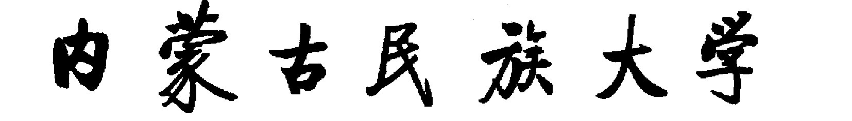
青年教师导师制工作手册

学 院
导 师 姓 名
青年教师姓名
填 报 日 期

教师发展中心印制

填 表 说 明

1、根据《内蒙古民族大学青年教师培养管理试行办法》中第五条“实行青年教师导师制”的有关规定执行。
2、指导教师条件：
（1）具备教授、副教授专业技术职务的教师，或具有中级技术职务的优秀教师。
（2）师德高尚，教书育人，成绩突出，具有丰富的教学经验和良好的教学效果。
（3）在本专业中有一定的学术造诣，在学术上有较新的成果，能够掌握本专业的前沿知识。
3、需配备指导教师的青年教师应从进校的时间填写“工作手册”，培养时间为三年。
4、此表一式两份，一份上报教师发展中心，一份学院留存。

导师基本情况
姓名 |  | 性别 |  | 民族 |  | 照  片
出生年月 |  | 政治面貌 |  | 最高学历 |  | 照  片
最高学位 |  | 行政职务 |  | 专业技术职务 |  | 照  片
毕业学校 |  |  |  | 联系电话 |  | 照  片
所学专业 |  | 所属教研室 |  | 主讲课程
近三年完成教学工作情况：授课学期、（课程名称、授课班级、计划学时数）

近五年科研成果：（审批日期、名称、级别、本人承担任务）

近五年发表或出版论文专著情况：（名称、出版社、刊号、第几作者、发表日期）

青年教师基本情况
姓名 |  |  | 性别 |  | 民族 |  | 出生年月 |  | 照  片
政治面貌 |  |  | 最高学历 |  |  |  | 获学历时间 |  | 照  片
所学专业 |  |  | 最高学位 |  |  |  | 获学位时间 |  | 照  片
所属教研室 |  | 讲授课程 |  |  |  |  | 入校时间 |  | 照  片
毕业学校 |  |  |  |  |  |  | 联系电话 |  | 照  片
专业技术职务 |  |  | 评定时间 |  |  |  | 外语水平 |  | 照  片
简历：

培养时间： 年 月至 年 月 （ 3年）
培养目标和计划（教学、科研方面）：

本人签字：
年 月 日
导师意见：

导师签字：
年 月 日
教研室意见：

教研室主任签字：
年 月 日
学院意见：

学院领导签字（盖章）：
年 月 日
第一学年度培养考核总结
青年教师个人总结：

年 月 日
导师鉴定：

导师签字：
年 月 日
学院（部）考核意见：

主管院长签字（盖章）：

年 月 日
第二学年度培养考核总结
青年教师个人总结：

年 月 日
导师鉴定：

导师签字：
年 月 日
学院（部）考核意见：

主管院长签字（盖章）：

年 月 日
第三学年度培养考核总结
青年教师个人总结：

年 月 日
导师鉴定：

导师签字：
年 月 日
学院（部）考核意见：

主管院长签字（盖章）：
年 月 日
学校考核意见：

签字（盖章）：
年 月 日

